Huśtawki dla dzieci ogrodowe - stwórz ogród przyjazny dzieciom
W naszym artykule podpowiadamy dlaczego warto zaaranżować ogród dla dzieci oraz gdzie można kupić huśtawki dla dzieci ogrodowe.

Huśtawki dla dzieci ogrodowe - zaaranżuj przestrzeń ogrodową dla dziecka
Jeżeli jesteś posiadaczem ogrodu i jednocześnie rodzicem z pewnością na czas wiosny i lata ale także na przyjemne jesienne i zimowe dni zechcesz zaaranżować ogród w taki sposób by mogły z niego korzystać twoje dziecko. Huśtawki dla dzieci ogrodowe, drabinki, piaskownica. Gdzie je kupić?

Drabinki, huśtawki, baseniki

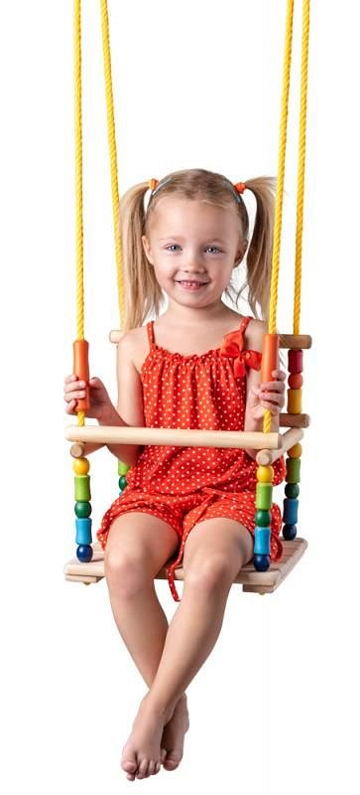
Dzieci bardzo lubią spędzać czas na zewnątrz, co pomaga im dotlenić organizm i jednocześnie oddać się przyjemnej zabawie. Dlatego też huśtawki dla dzieci ogrodowe, bądź też zjeżdżalnie lub drabinki to dobry sposób, by spełnić ich marzenia o placu zabaw we własnym ogrodzie.

Huśtawki dla dzieci ogrodowe w katalogu E-kidsplanet
Sklep e-kids Planet to miejsce zarówno dla rodziców jaki dla dzieci, który działa w formie sklepu internetowego, sprzedającego asortyment dziecięcy. W E- kids Planet znajdziemy produkty zarówno dla noworodków jak i dla starszych dzieci. Będą to i produkty do higieny dziecięcej ale także zabawki oraz wszelkiego rodzaju asortyment do aranżacji wnętrz oraz aranżacji ogrodów. W sklepie dostępne są huśtawki dla dzieci ogrodowe, baseniki i inne.

